7 класс

**Тип урока**: Урок открытия новых знаний.

**Тема урока**: Кто такой «Человек» по Р. Киплингу?

**Цели урока:**

**Образовательные цели:**

1. Познакомить с личностью и творчеством английского писателя и поэта Р. Киплинга;

2. Определить своеобразие стихотворения «Если…» Р. Киплинга.

**Воспитательные цели:**

1. Воспитывать высокие моральные качества;

2. Воспитывать интерес к европейскому культурному наследию;

**Развивающие цели:**

1. Развивать эмоциональное восприятие художественного текста, творческое воображение, читательскую культуру и понимание авторской позиции.

2. Развивать потребность в самостоятельном чтении стихотворений поэта.

3. Развивать устную речь учащихся.

**Оборудование**: рабочая тетрадь, ноутбук, проектор.

**Методы**: словесный и практический.

**Ход урока**

Дома один из учеников подготовил биографию Р. Киплинга, рассказывает ее на уроке. При необходимости учитель дополняет ее определенными фактами.

Другой ученик выучил стихотворение Р. Киплинга «Если…» в переводе С. Маршака наизусть, рассказывает его на уроке.

Ребята, сейчас вы прослушали стихотворение. А теперь прочитайте самостоятельно текст, лежащий у вас на партах, это то же самое стихотворение (жду 1 минуту). Как вы думаете, какие мысли хотел передать автор и кому это стихотворение могло быть посвящено? (Слушаю ответы)

Многие полагают, что это стихотворение Киплинг мог адресовать своему единственному, горячо любимому сыну-подростку Джону, который вопреки возрасту (ему было 17 лет) и состоянию здоровья (у него были проблемы со зрением), когда началась первая мировая война, ушел в армию, а в сентябре 1915 года, ведя своих солдат в атаку, был убит. Тело его в тех условиях обнаружить не удалось, он был признан пропавшим без вести.

Потеря единственного сына надломила Киплинга. Все годы, что оставила ему судьба, он старался отыскать Джона, но безуспешно. То, как поэт воспитал своего ребенка, позволяло Киплингу гордиться сыном.

Ребята, это лишь предположение. Согласны ли вы с тем, что «Если…» может быть посвящено всем людям на планете, в том числе нам с вами?

Подумаем, почему у этого стихотворения именно такое название? Какой частью речи оно выражено? Говорит ли нам оно о чем-то? (Слушаю ответы).

Ребята, казалось бы, в название вынесен простой союз. Это даже не самостоятельная часть речи, которая передавала бы особое значение. Нам нужно подумать над этим.

Давайте разбираться дальше. Встречается ли это слово далее по тексту? Прочитайте, если нашли (слушаю отрывки, в которых употребляется данный союз. Замечаем, что он повторяется часто). Так, и здесь слово «если»! Сколько же раз оно повторяется в этом стихотворении? (Слушаю ответ). Да, много, выходит. И ведь это не спроста? Какова, на ваш взгляд, была задумка Р. Киплинга? (Слушаю ответы). Своим «если» поэт как бы ставит условия. Если ты сможешь сделать всё то, о чем говорит автор, то… То что? (Земля - твое, мой мальчик, достоянье! И более того, ты - человек!). Верно!

Я предлагаю вам создать таблицу «Человек – это…». В ней будет три графы, для заполнения двух первых необходимы цитаты из текста. Первая графа: когда… Вторая графа: если… Третья графа: каким качеством вы бы назвали человека, выполняющего эти условия? Например: если «спокоен, не растерян», когда «теряют головы»… Каким качеством вы бы назвали такого человека? (Слушаю ответы). Итак, приступаем к работе. Если что-то осталось непонятным, я могу подойти к вам и помочь.

Ниже – примерный ответ.

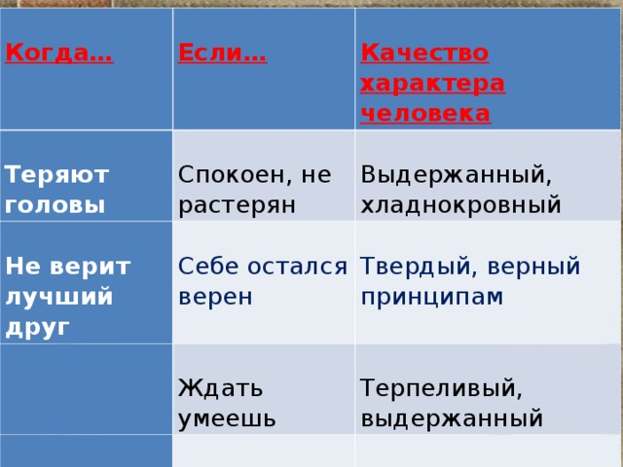

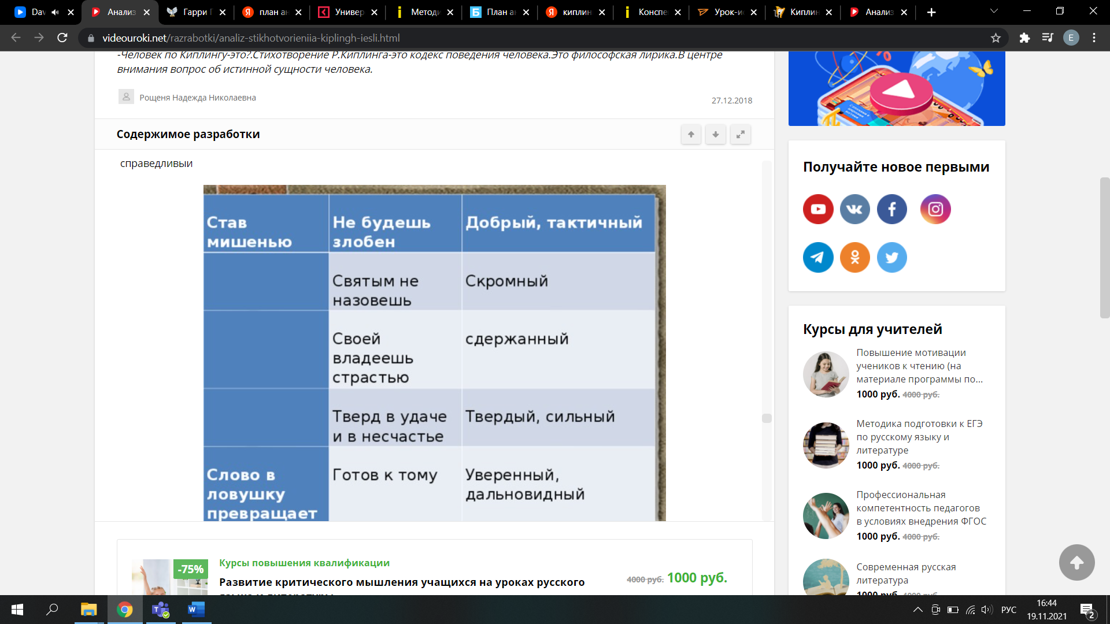

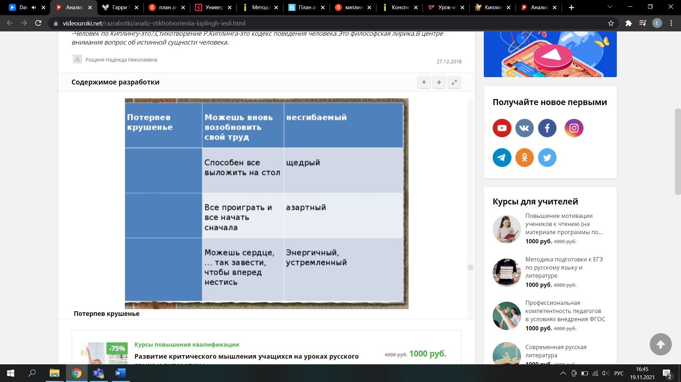

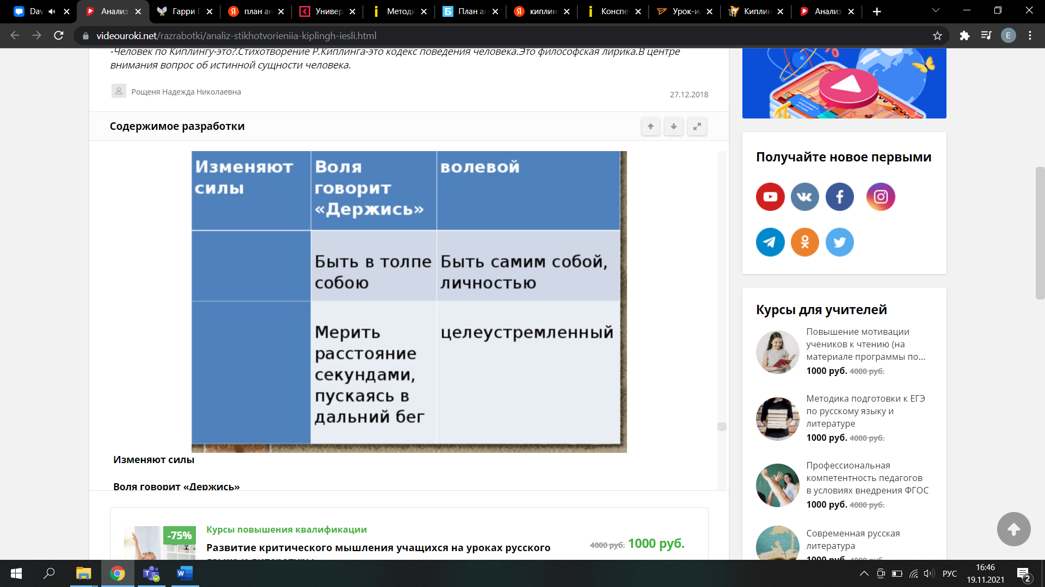(Слушаю ответы). А какое из названных качеств вы бы назвали главным для себя?

**Рефлексия.** Ребята, так кто же такой «Человек»? Человеком быть легко или трудно? (Слушаю ответы). На мой взгляд, человек – это прежде всего неповторимая личность, которая старается сделать себя лучше, чем вчера и которая перед лицом невзгод сможет сохранить свои положительные качества. Легко ли это? Пусть ответит каждый сам себе. Я предлагаю вам выразить свое понимание этого слова в форе синквейна. Первая строка синквейна – заголовок, тема, состоящие из одного слова (обычно существительное, означающее предмет или действие, о котором идёт речь). В данном случае это слово – человек.

Вторая строка – два слова. Прилагательные. Это описание признаков предмета или его свойства, раскрывающие тему синквейна.

Третья строка обычно состоит из трёх глаголов или деепричастий, описывающих действия предмета.

Четвёртая строка – это словосочетание или предложение, состоящее из нескольких слов, которые отражают ваше личное отношение к тому, о чем говорится в тексте.

Пятая строка – последняя. Одно слово – существительное для выражения своих чувств, ассоциаций, связанных с предметом, о котором говорится в синквейне, синоним.

Обращаю ваше внимание, что правильных ответов нет и быть не может. Важно именно ваше понимание!